**La vielle sur HTML ET CSS.**

1.HTML : Hyper Text Markup Language est un langage de balisage conçu pour représenter les pages web. Il a été créé en 1989 par Tim berners Lee, un informaticien.

**Qu’est-ce que le HTML** ? Avant de voir plus en détail toutes celles qui vont baliser chacune de vos pages en fonction de ce que vous avez besoin de faire, rappelons brièvement ce qu’est le HTML (ou **Hypertext Markup Langage** dans son nom complet). Il s’agit d’un langage informatique qui permet d’écrire et d’organiser une page web. Il s’agit d’un langage standardisé, permettant à tous les développeurs et développeuses de France et de Navarre de coder à l’aide d’un balisage commun.

Nous parlons de langage de balisage non de programmation, car le but du HTML est d’encadrer les différents éléments d’une page (titres, images, vidéos, …)

A quoi sert HTML :

HTML permet d’afficher une page web à l’écran, c’est lui qui contient toutes les informations utiles

Le HTML fonctionne avec un ensemble de balise

2. un élément HTML peut être soit constitué d’une paire de balises (ouvrante et fermante) et d’un contenu, soit d’une balise unique qu’on dit alors « orpheline »

Les éléments HTML ont des attributs se sont les valeurs supplémentaires qui configurent les éléments ou ajustent leur comportement de différents de manières pour répondre aux critères par les utilisateurs.

3Les attributs sont un peu les options des balises. Ils viennent les compléter pour donner des informations supplémentaires. L'attribut se place après le nom de la balise ouvrante et a le plus souvent une valeur, comme ceci :

4. On les appelle des **balises auto fermantes** ou des **balises** orphelines. Ce sont des **balises** qui s'ouvrent et se ferment au même moment et elles appliquent leur effet à l'endroit où elles sont déclarées (et pas au contenu qui les suit comme les **balises** qu'on a vues ci haut). **Exemple** : <br>.

5.Un document HTML commence par la balise *<HTML>* et finit par la balise *</HTML>*. Il contient également un *en-tête* décrivant le titre de la page, puis un *corps* dans lequel se trouve le contenu de la page.L'en-tête **est** délimité par les balises <HEAD> et </HEAD>. Le corps **est** délimité par les balises <BODY> et </BODY>.

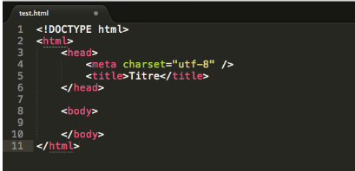

CSS : Cascading Style Sheets ou feuilles de style en cascade en français ;